教育部國民及學前教育署

109學年度OOO自造教育及科技中心
結案成果報告

計畫期程： 108年8月1日至109年7月31日
計畫執行單位：○○縣(市)○○（學校）

目 錄
壹、 計畫內容與項目簡述 1
一、 基本資料 1
二、 報告摘要 2
貳、 計畫成果 3
一、 經費運用 3
二、 預期效益與績效指標 4
三、 空間設備建置 7
四、 科技領域課程架構 9
五、 教材教案編撰 9
六、 師資增能 10
七、 分享及推廣服務 11
八、 服務區域及科技推動學校 11
九、 教與學的故事 11
十、 中心網路社群經營 12
參、 檢討與展望 12
附錄一、109學年度研習與推廣活動成果 13
附錄二、109學年度教材教案研發 14

計畫內容與項目簡述

基本資料
※此表請依109學年度計畫核定填寫
 |  |  |  |  | 申請編號 |  |  |  | (免填)
計畫名稱 |  | ○○縣(市)自造教育及科技中心計畫
執行單位 |  | ○○（學校） |  |  |  | 申請縣市 |  |  |  | ○○縣(市)
計畫主持人(學校) |  | ○○（校長） |  | 職 稱 |  | ○○○校長
全程執行期間 |  | 自民國108年8月1 日起至民國 109年7月 31日止
109學年度計畫經費
本計畫執行內容是否另已申請或獲得其他機關或教育部相關單位補助？
□是申請/補助單位：申請/補助金額：
計劃名稱：
□否
※同一計畫向本署及其他機關申請補助時，應於計畫項目經費申請表內，詳列向本署及其他機關申請補助之項目及金額，如有隱匿不實或造假情事，本署應撤銷該補助案件，並收回已撥付款項。
項目 | 國教署補助款 |  | 自籌款 |  |  |  |  | 合計
人事費
業務費
設備費
合計
聯絡資訊 | 縣市政府教育局(處)  承辦人 |  | 主持人(校長) |  |  |  | 科技中心負責人 |  |  |  | 計畫聯絡人
姓名
職稱
電話(公)
傳真號碼
行動電話
電子郵件
通訊地址

報告摘要
簡略說明計畫目標與任務達成情形、組織運作情形、計畫特色亮點、重要發現及建議等。

計畫成果
自造教育及科技中心之設置具明確之重點任務與職責，請依下列各點說明執行情況。

經費運用
- 經費執行概況表
(請上總網後台-年度計畫管理-成效&執行進度填報-執行進度填報-填報109學年度資料後匯出檢附)
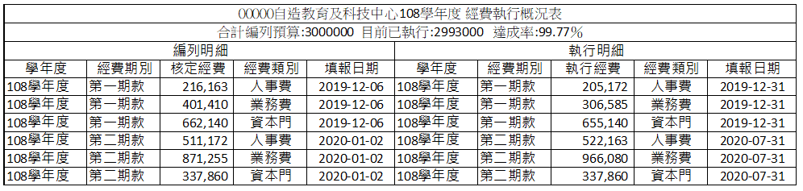
範 例
- 執行情形摘要表
(請上總網後台-年度計畫管理-成效&執行進度填報-執行摘要填報-填報109學年度資料後匯出檢附)
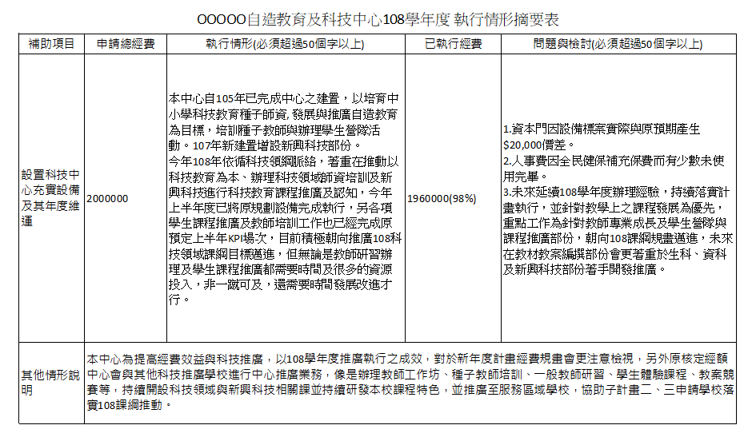
範 例

預期效益與績效指標
請針對各工作執行項目成果之質性及量化說明，並檢附實際執行成果統計。

(一) 科技領域推動預期效益調查表
(請上總網後台年度計畫管理-預期效益填報-填報109學年度科技領域推動計畫預期效益調查表，並至預期效益調查表匯出檔案附上)
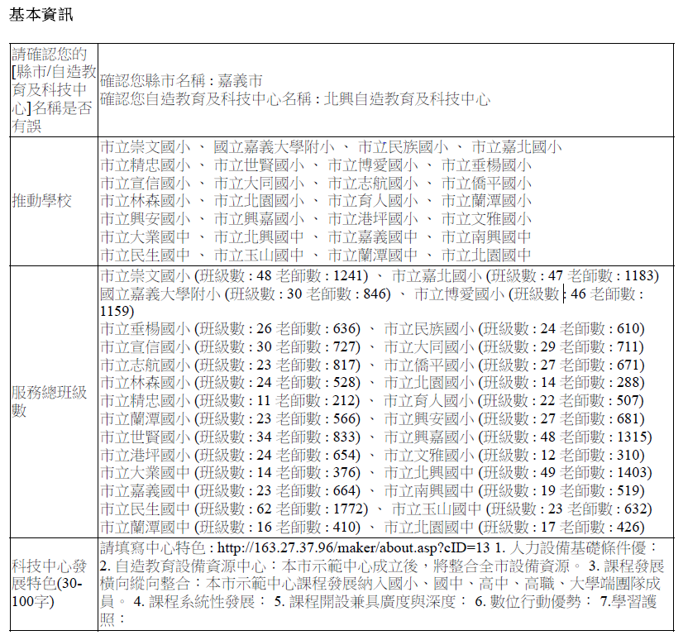
範 例
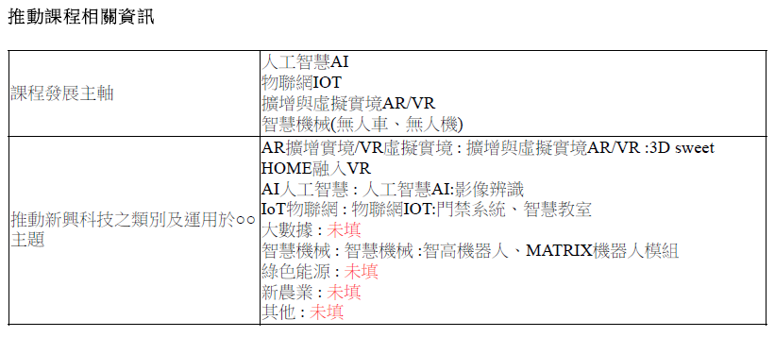
範 例
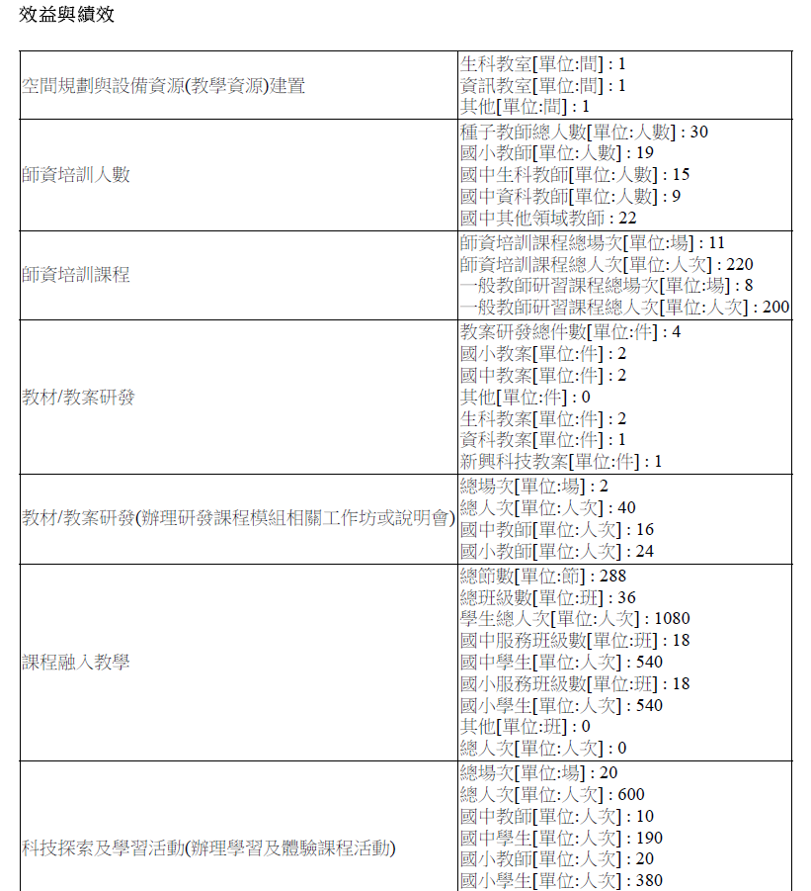

(二) 109學年度成果統計
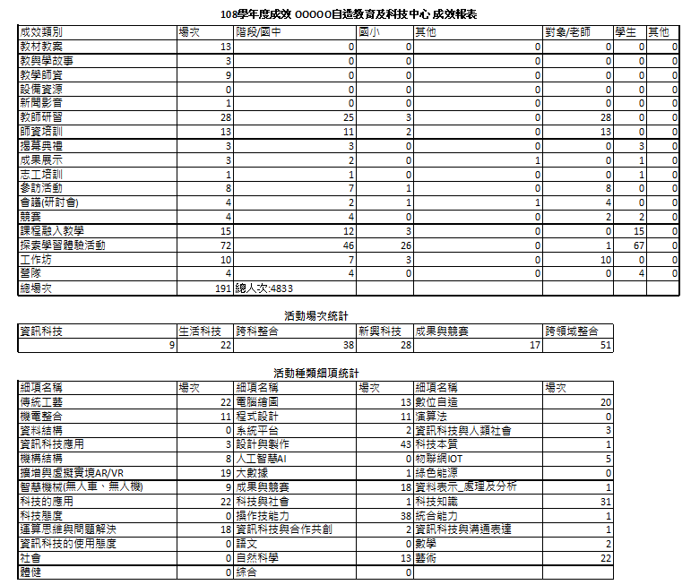
(請上總網後台執行成果紀錄填報109學年度各項執行成果，系統會自動統計，並至年度計畫管理-成效&執行進度填報-成效-下載109學年度成果統計表)
範 例

(三) 109學年度參與各項競賽統計
科技中心需參與輔導中心年度規劃辦理之大型競賽，以其執行成果及分享學習、經驗交流。
序號 | 日期 | 競賽名稱 | 主辦單位 | 參與教師  單位職稱/姓名 | 參與  教師數 | 參與  學生數
1
2
3
4
5
(欄位不足請自行增列)

(三) 109學年度成果展與展覽統計
科技中心需參與輔導中心年度規劃辦理之大型活動與成果展示，以分享執行績效並進行成果之經驗交流。

序號 | 日期 | 成果/展示名稱 | 主辦單位 | 參與教師  單位職稱/姓名 | 參與  教師數 | 參與  學生數
1
2
3
4
5
(欄位不足請自行增列)

空間設備建置
說明中心發展科技教育其添購設備與空間建置之情況。包含空間配置、教室空間名稱與設備規格數量。(並請至總網後台-設備資源-匯出檔案附上)
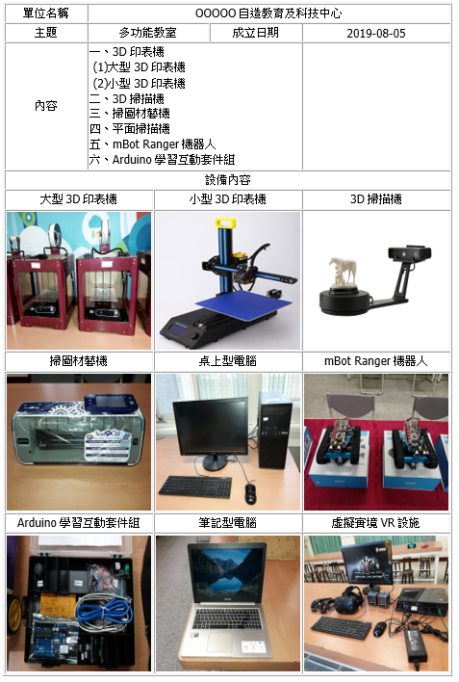
範 例

科技領域課程架構
以國民中小學新課綱為本開設科技領域（生活科技/資訊科技）、及新興科技相關之課程，請說明課程執行架構。中心課程至少需包含三個推動主軸，包括跨領域設計與製作、傳統工藝、創意產品設計、電腦繪圖、數位自造、程式設計、機器人或機電整合，以及新興科技普及認知（如配合智慧產業、大數據、IoT物聯網、AR/VR、AI、智慧機械……）等課程，並請說明實際執行情況(包含質性描述與量化數據說明)。

表:課程融入教學統計(含合作推動學校)
序號 | 教案名稱 | 融入課程(科目)  名稱 | 授課日期 | 授課  年級 | 班級數 | 學生數
1
2
3
4
5
(欄位不足請自行增列)

教材教案編撰
請說明科技領域完整課程模組之產出情況，並列表如下，完整教案內容請以附件方式提供。
表:教材教案研發
教案編號 | 教案類別  (生科、資科、新興科技) | 教學對象 | 教材教案名稱 | 備註
1 |  |  |  | 附上之教案名稱請與編號一致，以利核對。
2 |  |  |  | 附上之教案名稱請與編號一致，以利核對。
3 |  |  |  | 附上之教案名稱請與編號一致，以利核對。
4 |  |  |  | 附上之教案名稱請與編號一致，以利核對。
5 |  |  |  | 附上之教案名稱請與編號一致，以利核對。
(欄位不足請自行增列)
※附錄二、請附上109學年度繳交之年度教案

師資增能
請說明科技領域師資培育以及研習主題類別之執行情況(質性描述與量化說明)，包含種子教師培育、一般教師研習。

- 種子教師培育
表:種子教師培育研習
序號 | 課程類別  (生科、資科、新興科技) | 課程/研習名稱 | 辦理  日期 | 授課  師資 | 師培  人數
1
2
3
合計場次 |  |  | 合計人數
(欄位不足請自行增列)(師培教師數為人數不是人次)

表:種子教師名單
序號 | 教師姓名 | 服務單位 | 專長領域
1
2
3
(欄位不足請自行增列)

- 一般教師研習
表:一般教師研習
序號 | 主題類別  (生科、資科、新興科技) | 課程/研習名稱 | 辦理  日期 | 講師 | 人數
1
2
3
合計場次 |  |  | 合計人數
(欄位不足請自行增列)(教師數為人數不是人次)

分享及推廣服務
請說明自造教育及科技中心之設備及教材等進行推廣服務辦理情形，例如藉由學生體驗課程、漂移課程、親子營及結合寒暑假期間辦理國民中小學營隊等方式，分享及推廣科技領域及新興科技普及認知。(包含質性描述與量化數據說明)。

服務區域及科技推動學校
請說明科技中心與推動學校合作模式，以及服務區內國中小學校推廣情形。

表:服務區內國中小學校推廣統計
序號 | 服務/推廣學校名稱 | 課程/活動名稱 | 辦理日期 | 參與對象/年級 | 參與人次
1
2
3
4
5
合計場次 |  |  | 合計人數
(欄位不足請自行增列)

教與學的故事
請分享辦理科技教育推廣過程中教師與學生的學習、體驗、收穫等心得，並檢附照片與圖說。

中心網路社群經營
- 網路社群推播
請針對所設置之自造教育及科技中心官網平台與所建置網路社群（FB、LINE）等執行情況做說明。(可截圖說明)

- 新聞影音
配合總網站平臺課程與活動成果等相關資料上傳與推廣。(請上總網後台填報後，並匯出109學年度檔案附上)
範 例
單位名稱 | 苗栗縣局處
新聞標題 | 苗栗教育成果嘉年華 3000學生闖關體驗
媒體來源 | 聯合新聞網 | 報導日期 | 2020/2/2 下午 03:29:05
新聞連結網址 | https://video.udn.com/news/1086290

單位名稱 | 澎湖縣自造教育及科技中心  範 例
新聞標題 | 翻轉教育 科技領域素養導向之教案教材分享研習
媒體來源 | 澎湖時報 | 報導日期 | 2019/9/18 上午 09:52:17
新聞連結網址 | http://www.penghutimes.com/ph/翻轉教育-科技領域素養導向之教案教材分享研習

檢討與展望
請就執行計畫成果成效、重要發現與未來展望與建議等說明。

附錄一、109學年度研習與推廣活動成果
請附上109學年度研習與推廣活動成果，包含教師研習、學生活動推廣、成果展等 (請上總網後台填報109學年度課程活動與花絮，並匯出檔案後附上)

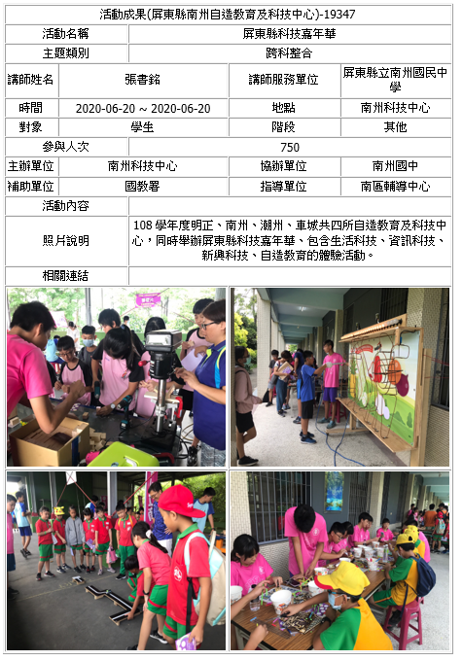
範 例

附錄二、109學年度教材教案研發

